【圆弧底如何把握抄底】

一、关于圆弧底形
股价完成一轮中级波段下跌趋势之后，逐步见底止跌。但股价并不展开强力反弹，每次短暂拉升均因没有成交量的配合而夭折。股价在大跌后形成的底部区域反复震荡窄幅整理，但从此并没有再次跌穿前低。股价在整理的后期，低点逐步抬高，成交量温和放大，盘中交易逐渐活跃，攻击线和操盘线不断多次形成金叉支持股价持续逐步盘升。这种漫长的逐步抬高低点的底部走势，最终形成一个圆弧状的K线组合形态，就是典型的圆弧底形。
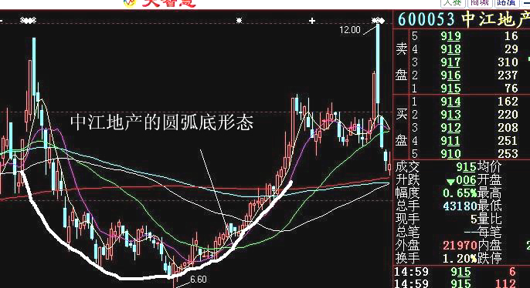
圆弧底形是主力在股价已经完全见底后，逐步介入建仓而通过计划性操盘所形成的结果。是典型的中期底部特征。
以周、月K线形成的圆弧底为大周期底部形态，代表的是中长期大反转行情，以日K线形成的圆弧底为中短周期性底部形态，代表的是中级波段性反转行情。
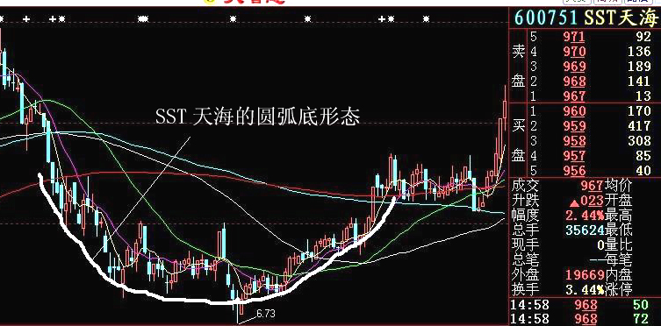
圆弧底分为大圆弧和高空圆弧两种形态结构。大圆弧是在大周期性下跌之后形成的，属于中长线大底形态。而高空圆弧是在股价经历一轮较大幅的上涨之后形成，属于上升中继形态。高空圆弧是中线和中长张主力诱空性操盘的结果，形态形成之后是一轮更大波段的涨幅。
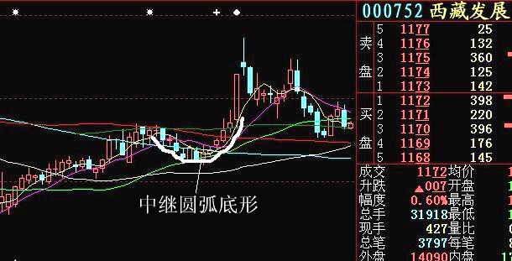
二、圆弧底形的技术结构特征
无论周期的长短性，所有的圆弧底形态均具有以下四个非常鲜明的技术结构特征。
1、股价左侧下跌急促，底部波动收窄缩小，低点逐步抬高，而右侧反弹平缓。
2、成交量在底部中心阶段逐步萎缩，至右侧反弹后期突破性上涨时，再次放大。
3、K线组合形态形成明显的圆弧底形态特征。
4、短周期整理控制在20-30个交易日以内完成，大周期性底部整理通常在40-60个交易周完成。
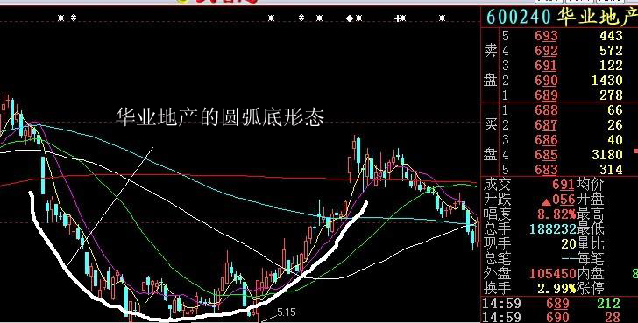
三、圆弧底形的上升量度目标
1、股价逐步震荡盘升脱离底部中心低点引力后，其趋势基本会以抛物线方式运行。
2、上升目标的测量主要以圆弧底中心最低价乘以1.618再加上中心最低价。
四、圆弧底形与主力操盘计划
1、主力通常选择在股价大跌见底的初期介入建仓。
2、大部分基础仓位均会在圆弧底形成之时建仓完毕。
3、圆弧底形成后期，股价放量上涨，则说明主力已经进入第二阶段的拉高建仓期。
4、高空圆弧是上升中继形态，是中线和中长线主力诱空性操盘的结果。
五、圆弧底形的最佳狙击时机
1、圆弧底形成后期股价上涨时，如果成交量迅速放大，则应在第一时间果断狙击。
2、圆弧底形成中期，如果成交量萎缩至地量，临盘就中长线介入建仓。
3、股价在后期放量上涨时，中线投资者应持续加仓，与主力操盘节奏保持一致。

